STRACISZ DANE, STRACISZ PIENIĄDZE! – MOC EDUKACJI
- Trwa ogólnopolska kampania Prezesa UOKiK „Stracisz dane, stracisz pieniądze!”.
- Cały czas zachęcamy do włączania się w akcję. Naszym obecnym partnerom – dziękujemy!
- Jak działają internetowi oszuści? SMS-y, złośliwe linki – co z nimi zrobić, na co uważać? Dowiedz się!
- Zapraszamy na webinar 18 stycznia, godz.13:00.

[Warszawa, 17 stycznia 2023 r.] Cyberprzestępcy sięgają po różne techniki manipulacji, aby pozyskać dane konsumentów. Może to nieść za sobą bardzo poważne skutki dla naszych portfeli i oszczędności. Prezes Urzędu Ochrony Konkurencji i Konsumentów nadal ostrzega - „Stracisz dane, stracisz pieniądze!”. To jedno z wielu działań edukacyjnych UOKiK.
- Niezwykle ważne jest jak najszersze informowanie konsumentów o cyfrowych zagrożeniach. Bardzo dziękuję mediom, instytucjom i przedsiębiorcom, którzy odpowiedzieli na apel i bezpłatnie włączyli się w naszą kampanię „Stracisz dane, stracisz pieniądze!”. Cały czas gorąco zachęcam do wspólnego działania i ostrzegania konsumentów. Im głośniej będzie o sposobach wyłudzania danych, im więcej emisji spotów, tym mniejsze szanse będą mieli oszuści - mówi Tomasz Chróstny, Prezes UOKiK.
Materiały akcji „Stracisz dane, stracisz pieniądze!” można pobrać ze strony UOKiK. Do tej pory ponad 80 podmiotów dołączyło do inicjatywy UOKiK. Od grudnia ubiegłego roku spoty kampanii można obejrzeć lub usłyszeć w całym kraju: w telewizji, radiu, na portalach internetowych i w mediach społecznościowych, a także na nośnikach w przestrzeni publicznej.
- Z jak poważnym i niestety częstym zjawiskiem mamy do czynienia pokazują wyniki naszej ankiety na profilu UOKiK na Instagramie. Wzięło w niej udział 900 osób. Aż 80 procent z nich otrzymało SMS o dopłacie za przesyłkę z podejrzanym linkiem. Kradzież danych może spotkać każdego konsumenta – podkreśla Tomasz Chróstny, Prezes UOKiK.
W ramach kampanii zapraszamy na bezpłatny webinar „Stracisz dane, stracisz pieniądze! – jak nie paść ofiarą oszustów”, który odbędzie się 18 stycznia o godzinie 13:00. O tym, jakie metody stosują cyberprzestępcy i jak nie wpaść w zastawiane przez nich pułapki opowie Szymon Sidoruk, ekspert zagrożeń z CERT Polska. Link do spotkania: www.infoliniakonsumencka.pl/live/

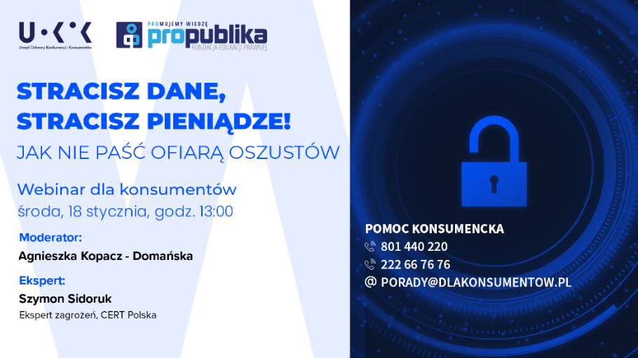

Akcja „Stracisz dane, stracisz pieniądze” jest jedną z wielu inicjatyw edukacyjnych UOKiK, podejmowanych w celu zwiększenia świadomości konsumentów o ich prawach i czyhających na nich zagrożeniach. W całej Polsce prowadzimy projekt „Młodzież z prawem na cz@sie” z wykorzystaniem symulatora pułapek w sieci Konsument.edu.pl. Cyberbezpieczeństwo, prawa konsumenta, finanse, ochrona danych osobowych – zgłoś szkołę do udziału w bezpłatnych zajęciach edukacyjnych.
Pomoc dla konsumentów:
Tel. 801 440 220 lub 222 66 76 76 – infolinia konsumencka
E-mail: porady@dlakonsumentow.pl
Rzecznik Finansowy – po odrzuceniu reklamacji przez instytucję finansową
Rzecznicy konsumentów – w twoim mieście lub powiecie
Dodatkowe informacje dla mediów:
Biuro Prasowe UOKiK
pl. Powstańców Warszawy 1, 00-950 Warszawa
Tel.: 22 55 60 246
E-mail: biuroprasowe@uokik.gov.pl
Twitter: @UOKiKgovPL

